AZ ÚJ CSILLAG

*Déryné Róza szerepével hatalmas rajongótábort vonzott magához a színésznő, kinek nevét említeni sem kell.*

***Mikor döntött úgy, hogy színésznő lesz?***

-Szerintem igazából a színészet választott engem. Rám talált. Nem mondhatnám, hogy én választottam. A parkban üldögéltem csendben, egy tölgyfa árnyékában, mikor megszólított egy úr, aki történetesen a film rendezője volt. Ő kért fel tehát, hogy vállaljam el a szerepet. Hogyan is mondhattam volna nemet? -*nevet a művésznő*.

***Milyen új dolgokat tapasztalt meg a Déryné című film forgatása során?***

**-**Volt szerencsém megismerni a szenvedélyt és alázatot, ami e művészeknek lelkét betölti és egy életen át kíséri őket. A pénzről vagy a hírnévről tudomást sem véve keresik útjukat, járják az országot egyetlen céljukkal, hogy az embereknek örömet szerezzenek, s szükségleteiket önmaguktól megtagadva élik hétköznapjaikat. Az ember lelkét akarva-akaratlanul is melengeti a filmben megjelenő emberi elkötelezettség, kitartás. Engem személy szerint a magyar kultúra megbecsülésére ösztönöz, arra, hogy ne hagyjuk elveszni a kulturális értékeinket, hisz a művészet szépíti a világot, jobbá akarja tenni azt. Össze kell fognunk, támogatnunk kell egymást, kitartani egymás mellett, egymásért élni!

***Mi volt számára a legnagyobb kihívás a filmmel kapcsolatban?***

-A legnehezebb azt volt, hogy átadjuk a kamerán keresztül, hogy ezek az emberek, hogyan gondolkodtak, hogyan éreztek és mit jelentett nekik színésznek lenni. Mert nekik ez több volt, mint egy szakma, nekik ez volt az életük. Mindegy milyen áron, de ezt akarták csinálni. Mert manapság -ha fogalmazhatok így- könnyebb színésznek lenni, mint akkoriban.

***Melyik jelenet állt Önhöz legközelebb a filmben?***

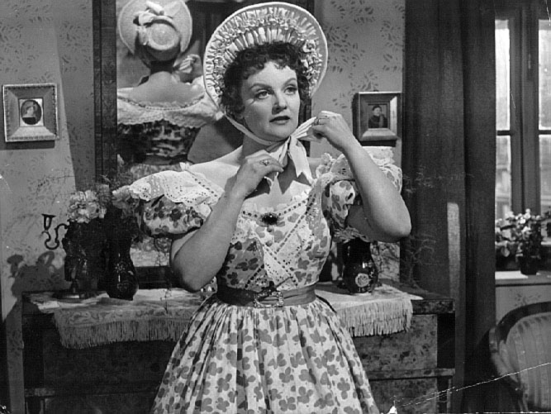-A szívemhez legközelebb azok a pillanatok állnak, amikor a szekérben ültünk és énekelgettünk, zötykölődött alattunk a kocsi… A hangulatot, mely akkor körülölelt minket, tulajdonképpen nem is tudnám szavakkal leírni. *-meséli álmodozva-* Mintha mi is valóban vándorszínészek lettünk volna.

***Kinek ajánlaná a filmet?***

-Tulajdonképpen mindenkinek. Az persze több, mint valószínű, hogy létezik ember, kinek szívéhez nem áll közel sem a film, sem a téma, melyet a film körbejár, mégis, aki kicsit is belelát ebbe a világba, az becsülni és tisztelni fogja azt. Ugyanakkor szerintem érdemes egy kis időt szakítani a filmre, leülni és egy bögre forró teával a kézben megnézni, mert egy teljesen más világot ábrázol, egy olyan képet vetít az ember elé, ami valljuk be *-itt elmosolyodik-* nem mindennapi, és talán a hétköznapi ember is rádöbbenhet, hogy az élet célja -már ha egyáltalán van célja- nem biztosan az, amit eddig hinni véltünk.

Készítették: A Táncos talpúak